22222222222222222221

მარიამ გორგოძე

გადავადებული გადახდების მოდული

1. სარჩევი

1. გადავადებული გადახდები 1

1.1 გადავადებული გადახდის შექმნა 2

2. გადავადების მოდული 9

2.1 გადავადებული გადახდები 9

2.2 აქტიური გადავადებები 10

2.3 დასრულებული გადავადებები 11

2.4 შემოწმებაზე, განხილვაზე 12

2.5 ხელმძღვანელთან შესათანხმებლები 12

2.6 შეუთანხმებლები 13

2.7 გადავადება დარღვეულები 14

2.8 ჩასაჭრელად გადაგზავნილები 15

# გადავადებული გადახდები

აბონენტზე გადავადებული გადახდის ორი სახის შექმნა შეგიძლიათ :

1. **დროებითი**
2. **მუდმივიდი**

## გადავადებული გადახდის შექმნა

აბონენტზე გადავადებული გადახდის შექმნა შეგიძლიათ შემდეგი ფორმებიდან :

1. **აბონენტების სია**
2. **აბონენტის ბარათი**

აბონენტის სიიდან გადავადების დასამატებლად უნდა შეხვიდეთ:

**აბონენტი>> აბონენტები>> აირჩიეთ შესაბამისი აბონენტის ნომერი>>ოპერაციები>>გადავადებები**

აბონენტის ბარათიდან დამატება :

**აბონენტი>> აბონენტები>> აირჩიეთ შესაბამისი აბონენტის ბარათი>> გადავადებები**

გაიხსნება ფორმა სადაც გვაქვს შემდეგი ღილაკები:

1. **Create-** ხელშეკრულების შექმნა
2. **Edit-** დარეგისტირებულ გადავადებაშო ინფორმაციის ცვლილება
3. **Remove-** გადავადების წაშლა
4. **Refresh:** გაანახლოთ ცვლილებები
5. **Excel:** ექსელში გაიტანოთ ინფორმაცია
6. **სტატუსის შეცვლა-**გაიგზავნოს შესათანხმებლად ხელმძღვანელთან , არ არის შეტანხმებული,შეთანხმებულია ხელმძღვანელთან.
7. **შეტყობინების გაგზავნა-**
8. **გადაიგზავნოს ჩასაჭრელად-** ჩაჭრის სიებში გადაგზავნა
9. **დასრულება-** გადავადებული გადახდის დასრულება
10. **სტატუსი-** ღილაკით ნახავთ გადავადებული გადახდის სტატუსებს.
11. **ფაილის მიბმა-** ფაილის ატვირთვა გადავადებული გადახდისთვის.

პროგრამაში გადავადების შექმნისთვის უნდა დააჭიროთ **Create** ღილაკს, გაიხსნება ფანჯარა, სადაც უნდა შეავსოთ შემდეგი ველები:

დროებითი გადავადებული გადახდის შემთხვევაში:

* **შესათანხმებლად გაგზავნა-** გადაგზავნა დასადასტურებლად უფლებამოსილ პირთან.
* **პროცენტი**- თავდაპირველი გადახდის პროცენტი.
* **ტიპი**- დროებითია თუ მუდვიდი ტიპი.
* **აბონენტი**- რომელ აბონენტზეც ქმნით ხელშეკრულებას. (ავტომატურად შეივსება).
* **გადავადების თანხა**- გადასავადებელი სრული თანხა.
* **თავდაპირველი გადახდა**-პირველი თვის გადასახდელი თანხა.
* **საწყისი გადახდის თარიღი**- პირველი გადახდის თარიღი.
* **წერილის ნომერი**-აბონენტის მიერ შემოტანილი განცხადების ნომერი.
* **წერილის თარიღი**-აბონენტის მიერ შემოტანილი განცხადების თარიღი.
* **სტატუსი**-გადავადების სტატუსი
* **კომენტარი-** შეგიძლიათ ჩაუწეროთ გადავადებაზე ნებისმიერი სახის ინფორმაცია.
* **იმპორტის სტატუსი-**შეიმპორტებული მონაცემების ტატუსი
* **სტატუსის დაწყების თარიღი-** სტატუსის მინიჭების თარიღი
* **სტატუსის მოხსნის თარიღი**-დასრულების თარიღი მუდმივია.
* **საპასუხო წერილის ნომერი**-აბონენტის მიერ შემოტანილი განცხადების პასუხის ნომერი.
* **საპასუხო წერილის თარიღი**-აბონენტის მიერ შემოტანილი განცხადების პასუხის ნომერი
* **მომხმარებელი -**უფლებამოსილი პირი ვინც არეგისტრირებს გადავადებას
* **გადავადების საფუძველი**-არჩევადი ველია, ივსება გადავადების საფუძველი

აბონენტის განცხადებით,სასამართლო,ფინანსური პრობლემს, გადაიხადა, ვალის გადანაწილება.

* **სტატუსის მიმნიჭებელი ოპერსტორის დასახელება-** მომხმარებელი რომელიც ანიჭებს სტატუს

მუდმივიდ გადავადებული გადახდის შემთხვევაში:

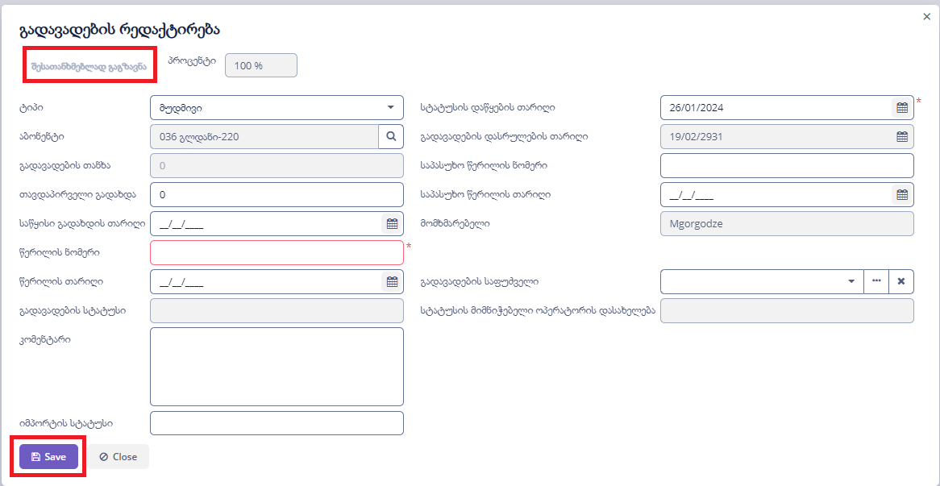

* **შესათანხმებლად გაგზავნა-** გადაგზავნა დასადასტურებლად უფლებამოსილ პირთან.
* **პროცენტი-** თავდაპირველი გადახდის პროცენტი.
* **ტიპი**- დროებითია თუ მუდვიდი .
* **აბონენტი-** რომელ აბონენტზეც ქმნით ხელშეკრულებას. (ავტომატურად შეივსება).
* **გადავადების თანხა**- გადასავადებელი სრული თანხა.
* **თავდაპირველი გადახდა-** პირველი თვის გადასახდელი თანხა.
* **საწყისი გადახდის თარიღი-** პირველი გადახდის თარიღი.
* **წერილის ნომერი**-აბონენტის მიერ შემოტანილი განცხადების ნომერი.
* **წერილის თარიღი-**აბონენტის მიერ შემოტანილი განცხადების თარიღი.
* **სტატუსი-**გადავადების სტატუსი
* **კომენტარი-** შეგიძლიათ ჩაუწეროთ გადავადებაზე ნებისმიერი სახის ინფორმაცია.
* **იმპორტის სტატუსი-**შეიმპორტებული მონაცემების ტატუსი
* **სტატუსის დაწყების თარიღი-** სტატუსის მინიჭების თარიღი
* **სტატუსის მოხსნის თარიღი**-დასრულების თარიღი მუდმივია.
* **საპასუხო წერილის ნომერი-**აბონენტის მიერ შემოტანილი განცხადების პასუხის ნომერი.
* **საპასუხო** **წერილის თარიღი**-აბონენტის მიერ შემოტანილი განცხადების პასუხის ნომერი
* **მომხმარებელი** - უფლებამოსილი პირი ვინც არეგისტრირებს გადავადებას
* **გადავადების საფუძველი**-არჩევადი ველია, ივსება გადავადების საფუძველი
* **სტატუსის მიმნიჭებელი ოპერსტორის დასახელება**-მომხმარებელი რომელიც უცვლის სტატუს.

**გადავადებული გადახდი ფორმის ღილაკებია:**



* **Create-**გადავდების შექმნა
* **Refresh-**ფორმის განახლება
* **Remove-**წაშლა
* **სტატუსის შეცვლა-**გაიგზავნოს შესათანხმებლად ხელმძღვანელთან,არ არის შეთანხმებული, შეთანხმებულია ხელმძღვანელთან .
* **გადაიგზავნოს ჩასაჭრელად -**

**ინდივდუალურად გაგზავნა ჩასაჭრელად -**გზავნიტ ინდვიდუალურ ჩაჭრებში

* **დასრულება-**ღილაკზე დაჭერით გაიხსნება **„შენიშვნა“**, კომენტარისა და მიზეზის შეყვანის შემდგომ მოხდება ჩანაწერის სტატუსის ცვლილება და გადავა დასრულებულში.
* **შეტყობინების გაგზავნა-** ინდივიდუალური შეტყობინების გაგზავნა აბონენტისთვის
* **Excel-**ექსელში გატანა
* **სტატუსი-**ამოწმებთ ინფორმაციას რა სტატუსზეა გადავადება
* **ფაილის მიბმა-** ამ ღილაკით შესაძლებელია ფაილის მიბმა.

1. **გადაიგზავნოს ჩასაჭრელად -** ღილაკზე დაჭერით გაიხსნება ფორმა: **„ინდივიდუალური ჩაჭრის რედაქტირება“** :

სტატუსის შეიცვლება **„გადაგზავნილია გასათიშად“-ზე** და აბონენტი გადავა ინდივიდუალური ჩაჭრების სიაში.

1. **დასრულება -**  გაიხსნება ფორმა: **„შენიშვნა“**, კომენტარისა და მიზეზის შეყვანის შემდგომ მოხდება ჩანაწერის სტატუსის ცვლილება და გადავა დასრულებულში.

**3.შეტყობინების** **გაგზავნა -**  **„აქტიური“** ან **„გადავადება დარღვეულია“** გაიხსნება ფორმა:**„ინდივიდუალური**

* **ცვლადები-** ცვლადების სია -აბონენტის სახელი, აბონენტის გვარი,აბონენტის ნომერი, გადახდის თარიღი, გათიშვის თარიღი, ბალანსი, ვადაგადაცილების თარიღი ინგლისურად,ვადაგადაცილების თარიღი ქართულად.
* **შაბლონები-** ირჩევთ პროგრამაში არსებულ შაბლონს.
* **SMS-**ჩეკბოქსი მონიშვნის შემდეგ აბონენტს გაეგზავნება სმს შეტყობინება
* **E-MAIL-**ჩეკბოქსის მონიშვნის შემდეგ აბონენტს გაეგზავნება E-Mail შეტყობინება
* **ავტომატური გაგავნა-**შეტყობინების ავტომატურად გაგზავნა
* **სათაური-** შეტყობინების სათაური
* **ტექსტი-**დაგენერირებული შაბლონი რომელიც იგზავნება აბონენტთან

# გადავადების მოდული

გადავადების მოდულში მოცემულია შემდეგი ფორები :

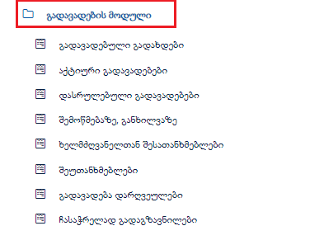

* 1. **გადავადებული გადახდები**
  2. **აქტიური გადავადებები**
  3. **დასრულებული გადავადებები**
  4. **შემოწმებაზე, განხილვაზე**
  5. **ხელმძღვანელთან შესათანხმებლები**
  6. **შეუთანხმებლები**
  7. **გადავადება დარღვეულები**
  8. **ჩასაჭრელად გადაგზავნილები**

## გადავადებული გადახდები

გადავადებული გადახდები ფორმაზე მოცემულია ყველა სტატუსის გადავადებული გადახდები, გავხსნათ ფორმა:

ფორმაზე შეგიძლიათ რამდენიმე აბონენტზე ერთად მუშაობა.

* Edit- გადვადებაში ინფორმაციის ცვლილება
* **Refresh-**ფორმის განახლება
* **Remove-** წაშლა
* **სტატუსის შეცვლა-**გაიგზავნოს შესათანხმებლად ხელმძღვანელთან,არ არის შეთანხმებული, შეთანხმებულია ხელმძღვანელთან .
* **გადაიგზავნოს ჩასაჭრელად -** ჩასაჭრელ სიაში გადაგზავნა

**ინდივდუალურად გაგზავნა ჩასაჭრელად -**გზავნით ინდვიდუალურ ჩაჭრებში

* **დასრულება-**ღილაკზე დაჭერით გაიხსნება **„შენიშვნა“**, კომენტარისა და მიზეზის შეყვანის შემდგომ მოხდება ჩანაწერის სტატუსის ცვლილება და გადავა დასრულებულში.
* **შეტყობინების გაგზავნა-** ინდივიდუალური შეტყობინების გაგზავნა აბონენტისთვის
* **ყველას გაფილტვრა- ღილაკზე დაჭერით დაიფილტრება ყველა სტატუსი**
* **Excel-**ექსელში გატანა
* **აბონენტი-** აბონენტის ბარათზე გადასვლა
* **ვალი განახლება-**მიმდინარე დავალების განახლება
* **მონაცემების განახლება-**გადავადების მონაცემების განახლება
* **აქტივაცია- გადავადების გააქტიურება**
* **სტატუსის ცლიბების ისტორია-**ამოწმებთ ინფორმაციას რა სტატუსზეა გადავადება
* **ფაილის მიბმა-** ამ ღილაკით შესაძლებელია ფაილის მიბმა.

## აქტიური გადავადებები

აქტიური გადავადებებში მოცემულია აქტიური სტატუსის მქონე გადავადებების, გავხსნათ ფორმა :

ფორმის ღილაკებია :

* **Edit**- ფორმაზე ცლილებების შეტანა
  + **Refresh-** ფორმის განახლება
  + **Remove-** წაშლა
  + **გადაიგზავნოს ჩასაჭრელად-**ჩასაჭრელად გადაგზავნა
  + **დასრულება-** გადავადების დასრულება
  + **შეტყობინების გაგზავნა-** შეტყობიენბის გაგზავნა
  + **Excel-**ექსელში გატანა
  + **აბონენტი -** აბონენტის ბარათზე გადასვლა
  + **ვალის განახლება-** მიმდინარე დავალების განახლება
  + **მონაცემების განახლება-** გადავადების მონაცემების განახლება
  + **აქტივაცია-** გადავადების გააქტიურება
  + **სტატუსების ცლილების ისტორია-** გადავადების სტატუსები
  + **ფაილის ატვირთვა -**ამ ღილაკით შესაძლებელია ფაილის მიბმა.

## დასრულებული გადავადებები

დასრულებული გადავადებები მოცემულია მხოლოდ დასრულებული სტატუსის მქონე გადავადებების სია:

გავხსნათ ფორმა:

ფორმის ღილაკებია:

* + **Edit-** გადავადებაში ცვლილების განხორციელება
  + **Refresh-** ფორმის განახლება
  + **Remove-** წაშლა
  + **გადაიგზავნოს ჩასაჭრელად-**ჩასაჭრელად გადაგზავნა
  + **Excel-**ექსელში გატანა
  + **აბონენტი-**აბონენტის ბარათზე გადასვლა
  + **ვალის განახლება-** მიმდინარე დავალების განახლება
  + **მონაცემების განახლება-**გადავადების მონაცემების განახლება
  + **აქტივაცია-** გადავადების გაქტიურება
  + **სტატუსების ცლილებების ისტორია -** გადავადების სტატუსები
  + **ფაილის ატვირთვა -**ამ ღილაკით შესაძლებელია ფაილის მიბმა.

## შემოწმებაზე, განხილვაზე

შემოწმება, განხილვა ფორმაზე მოცემულია მხოლოდ შემოწმებაზე , განხილვაზეა სტატუსის მქონე გადავადებები.

გავხნსათ ფორმა: „შემოწმებაზე, განხილვაზე“.

ფორმის ღილაკებია:

* + **Edit-** გადავადებაში ცვლილების განხორციელება
  + **Refresh-** ფორმის განახლება
  + **Remove-** წაშლა
  + **სტატუსის შეცვლა-**გაიგზავნოს შესათანხმებლად ხელმძღვანელთან,არ არის შეთანხმებული, შეთანხმებულია ხელმძღვანელთან .
  + **Excel-**ექსელში გატანა
  + **აბონენტი-**აბონენტის ბარათზე გადასვლა
  + **ვალის განახლება-** მიმდინარე დავალების განახლება
  + **მონაცემების განახლება-**გადავადების მონაცემების განახლება
  + **აქტივაცია-** გადავადების გაქტიურება
  + **სტატუსების ცლილებების ისტორია -** გადავადების სტატუსები
  + **ფაილის ატვირთვა -**ამ ღილაკით შესაძლებელია ფაილის მიბმა.

## ხელმძღვანელთან შესათანხმებლები

ხელმძღვანებელთან შესათახმებლად ფორმაზე მოცემულია, მხოლოდ ხელმძღვანელთან შესათანხმებელი სტატუსის მქონე გადავადებები.

გავხსნათ ფორმა:

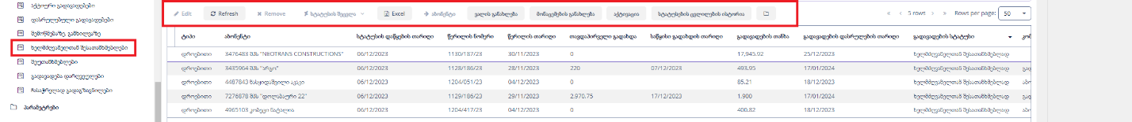

ფორმის ღილაკებია:

* + **Edit-** გადავადებაში ცვლილების განხორციელება
  + **Refresh-** ფორმის განახლება
  + **Remove-** წაშლა
  + **სტატუსის შეცვლა-**გაიგზავნოს შესათანხმებლად ხელმძღვანელთან,არ არის შეთანხმებული, შეთანხმებულია ხელმძღვანელთან .
  + **Excel-**ექსელში გატანა
  + **აბონენტი-**აბონენტის ბარათზე გადასვლა
  + **ვალის განახლება-** მიმდინარე დავალების განახლება
  + **მონაცემების განახლება-**გადავადების მონაცემების განახლება
  + **აქტივაცია-** გადავადების გაქტიურება
  + **სტატუსების ცლილებების ისტორია -** გადავადების სტატუსები
  + **ფაილის ატვირთვა -**ამ ღილაკით შესაძლებელია ფაილის მიბმა.

## შეუთანხმებლები

შეუთანხმებლად ფორმაზე მოცემულია, მხოლოდ შეუთანხლებელი სტაუსის მქონე გადავადებები.

გავხსნათ ფორმა: „შეუთანხმებლები“.

ფორმის ღილაკებია:

* + **Edit-** გადავადებაში ცვლილების განხორციელება
  + **Refresh-** ფორმის განახლება
  + **Remove-** წაშლა
  + **სტატუსის შეცვლა-**გაიგზავნოს შესათანხმებლად ხელმძღვანელთან,არ არის შეთანხმებული, შეთანხმებულია ხელმძღვანელთან .
  + **Excel-**ექსელში გატანა
  + **აბონენტი-**აბონენტის ბარათზე გადასვლა
  + **ვალის განახლება-** მიმდინარე დავალების განახლება
  + **მონაცემების განახლება-**გადავადების მონაცემების განახლება
  + **აქტივაცია-** გადავადების გაქტიურება
  + **სტატუსების ცლილებების ისტორია -** გადავადების სტატუსები
  + **ფაილის ატვირთვა -**ამ ღილაკით შესაძლებელია ფაილის მიბმა.

## გადავადება დარღვეულები

გადავადება დარღვეულ ფორმაზე მოცემულია, მხოლოდ გადავადება დარღვეულის სტატუსის მქონე გადავადებები.

გავხსნათ ფორმა: **„გადავადება დარღვეულები“.**

ფორმის ღილაკებია:

* Edit- გადავადებაში ცვლილების განხორციელება
  + **Refresh-** ფორმის განახლება
  + **გადაიგზავნოს ჩასაჭრელად-**ჩასაჭრელად გადაგზავნა
  + **შეტყობინების გაგზავნა-** შეტყობიენბის გაგზავნა
  + **Excel-**ექსელში გატანა
  + **აბონენტი -** აბონენტის ბარათზე გადასვლა
  + **ვალის განახლება-** მიმდინარე დავალების განახლება
  + **მონაცემების განახლება-**გადავადების მონაცემების განახლება
  + **აქტივაცია-** გადავადების გაქტიურება
  + **სტატუსების ცლილებების ისტორია -** გადავადების სტატუსები

## ჩასაჭრელად გადაგზავნილები

ჩასაჭრელად გადაგზავნილების ფორმაზე მოცემულია, მხოლოდ გადაგზავნილია ჩასაჭრელად სტატუსის მქონე გადავადებები.

გავხსნათ ფორმა:

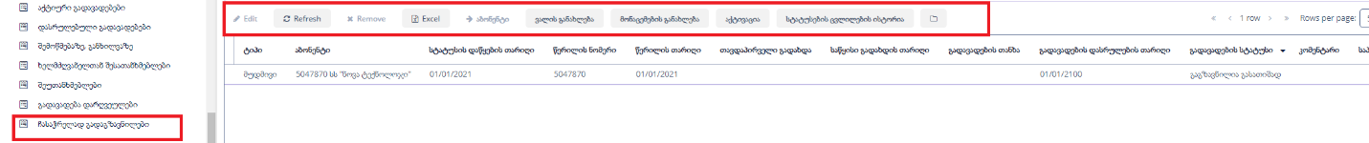

ფორმის ღილაკებია:

* Edit- გადავადებაში ცვლილების განხორციელება
  + **Refresh-** ფორმის განახლება
  + **გადაიგზავნოს ჩასაჭრელად-**ჩასაჭრელად გადაგზავნა
  + **შეტყობინების გაგზავნა-** შეტყობიენბის გაგზავნა
  + **Excel-**ექსელში გატანა
  + **აბონენტი -** აბონენტის ბარათზე გადასვლა
  + **ვალის განახლება-** მიმდინარე დავალების განახლება
  + **მონაცემების განახლება-**გადავადების მონაცემების განახლება
  + **აქტივაცია-** გადავადების გაქტიურება
  + **სტატუსების ცლილებების ისტორია -** გადავადების სტატუსები